**Приложение 2 к постановлению Администрации Заполярного района**

**От 15.09.2023 № 287п**

**Схема размещения места (площадки) накопления твердых коммунальных отходов ТКО   
на территории СП «Омский сельсовет» ЗР НАО (с. Ома,   
Администрация Заполярного района)**

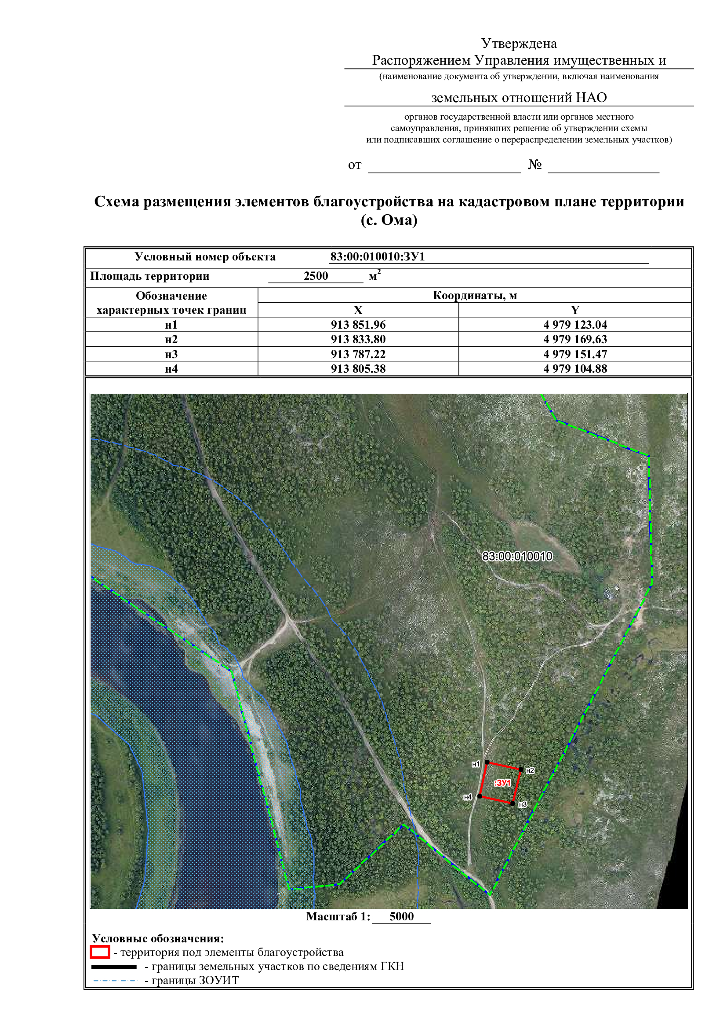

**Схема размещения места (площадки) накопления твердых коммунальных отходов ТКО   
на территории СП «Пешский сельсовет» ЗР НАО (с. Нижняя Пеша,   
Администрация Заполярного района)**

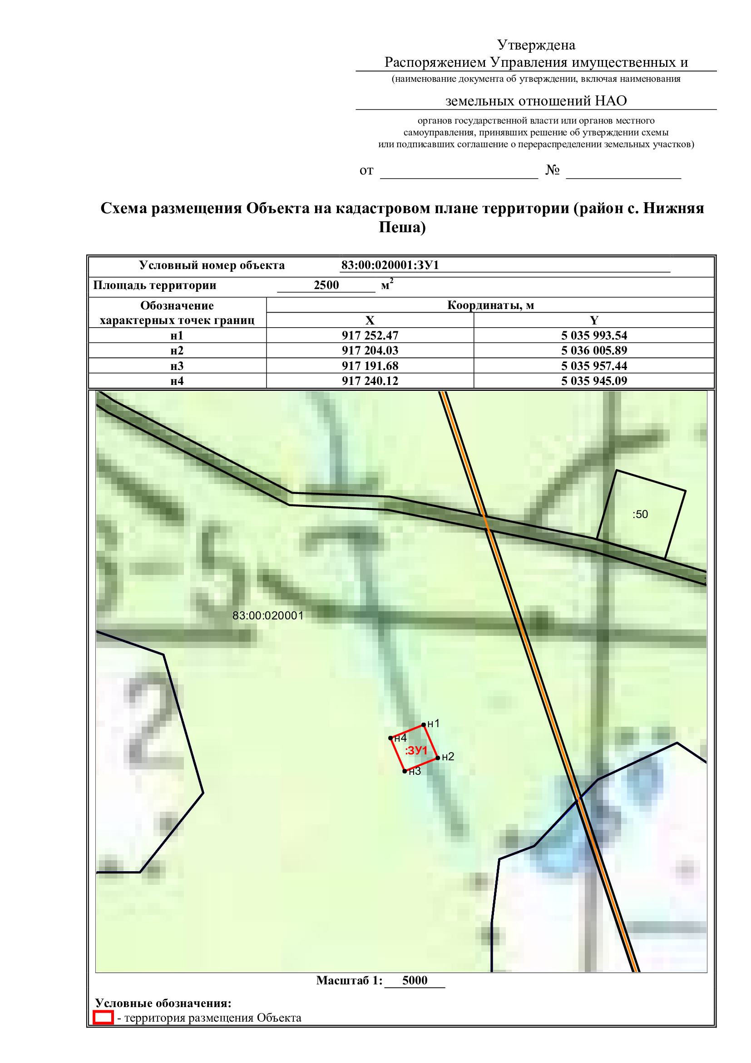

**Схема размещения места (площадки) накопления твердых коммунальных отходов ТКО**

**на территории СП «Тиманский сельсовет» ЗР НАО (п. Индига,**

**Администрация Заполярного района)**

